职业卫生检测技术服务信息公开表
用人单位  名称 | 青岛美为实业有限公司
用人单位注册地址 | 山东省青岛市城阳区棘洪滩街道前海西社区工业小区5号地厂房3-10号
联系人 | 薛善卫
报告编号 | ZY250183
项目组人员 | 王洪帅、贾健
调查专业  技术人员名单 | 王洪帅、贾健 | 调查时间 | 2025.04.26 | 陪同人 | 薛善卫
采样专业  技术人员名单 | 王洪帅、贾健 | 采样时间 | 2025.04.27 | 陪同人 | 薛善卫
检测专业  技术人员名单 | 郭秀丽、吕祯 |  | 检测时间 | 2025.04.29
影像资料  （调查影像资料及采样影像资料） | 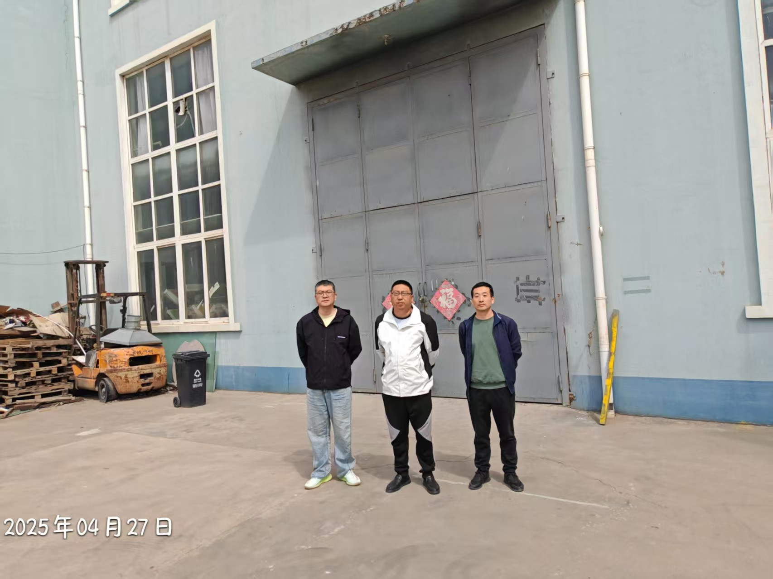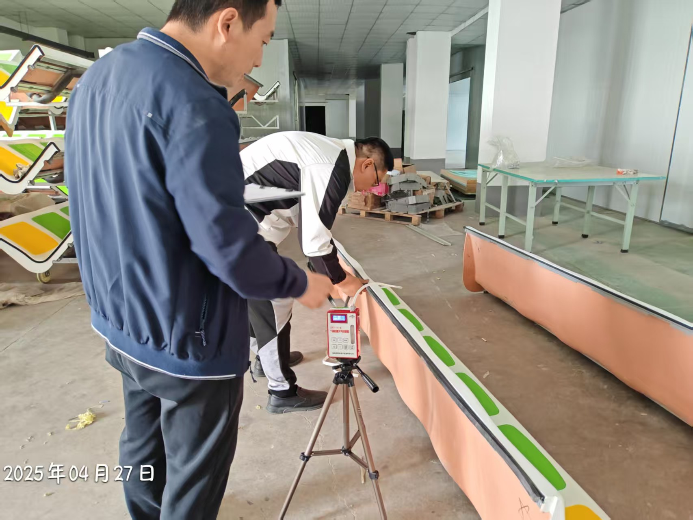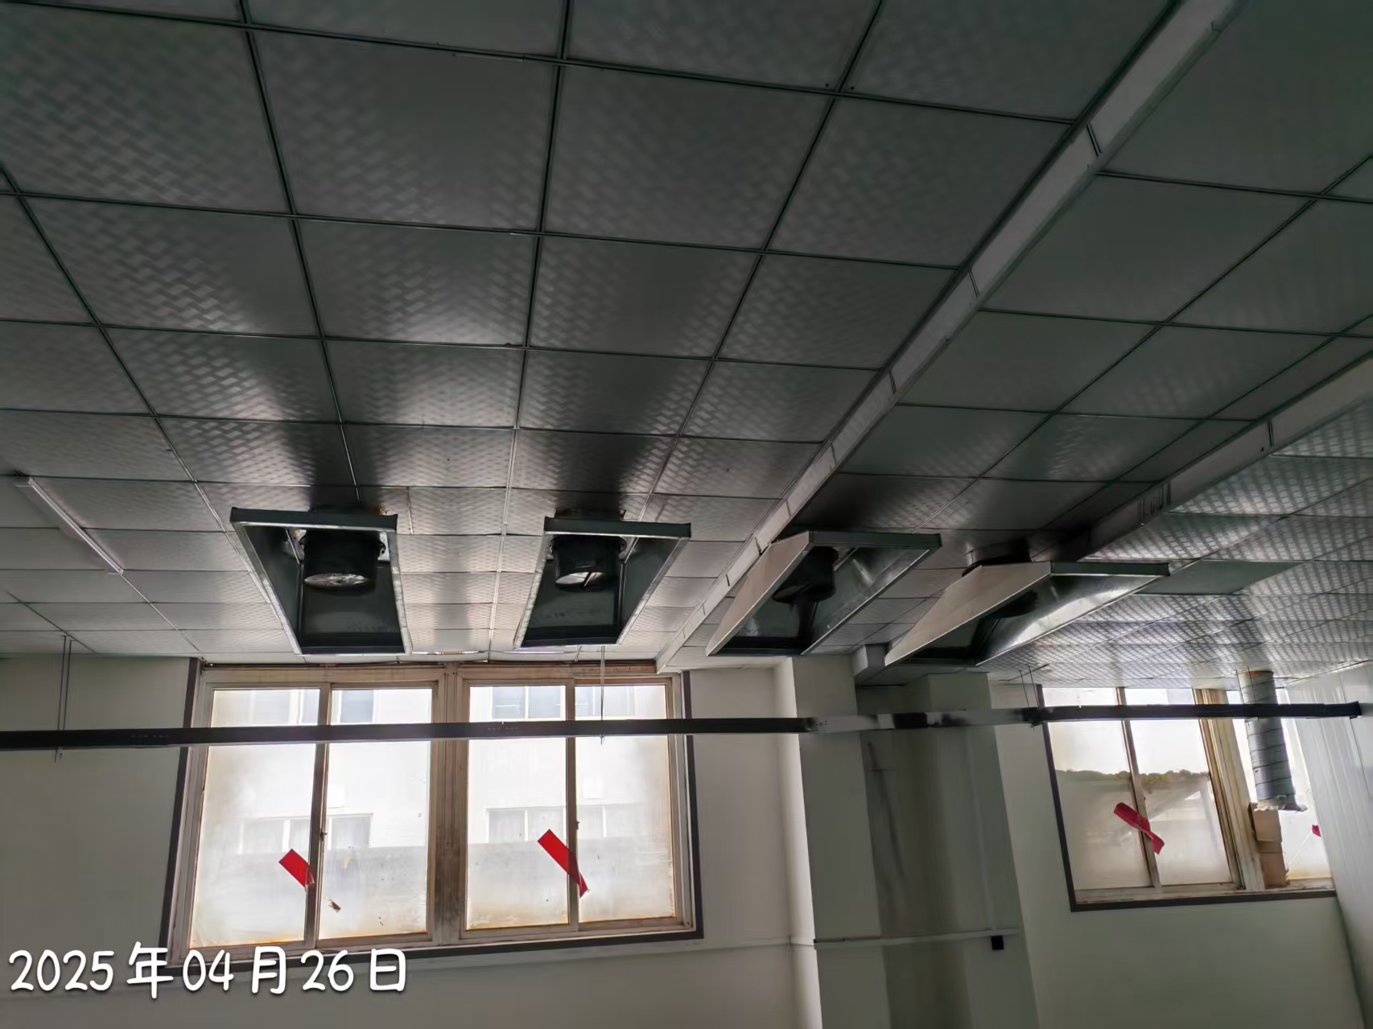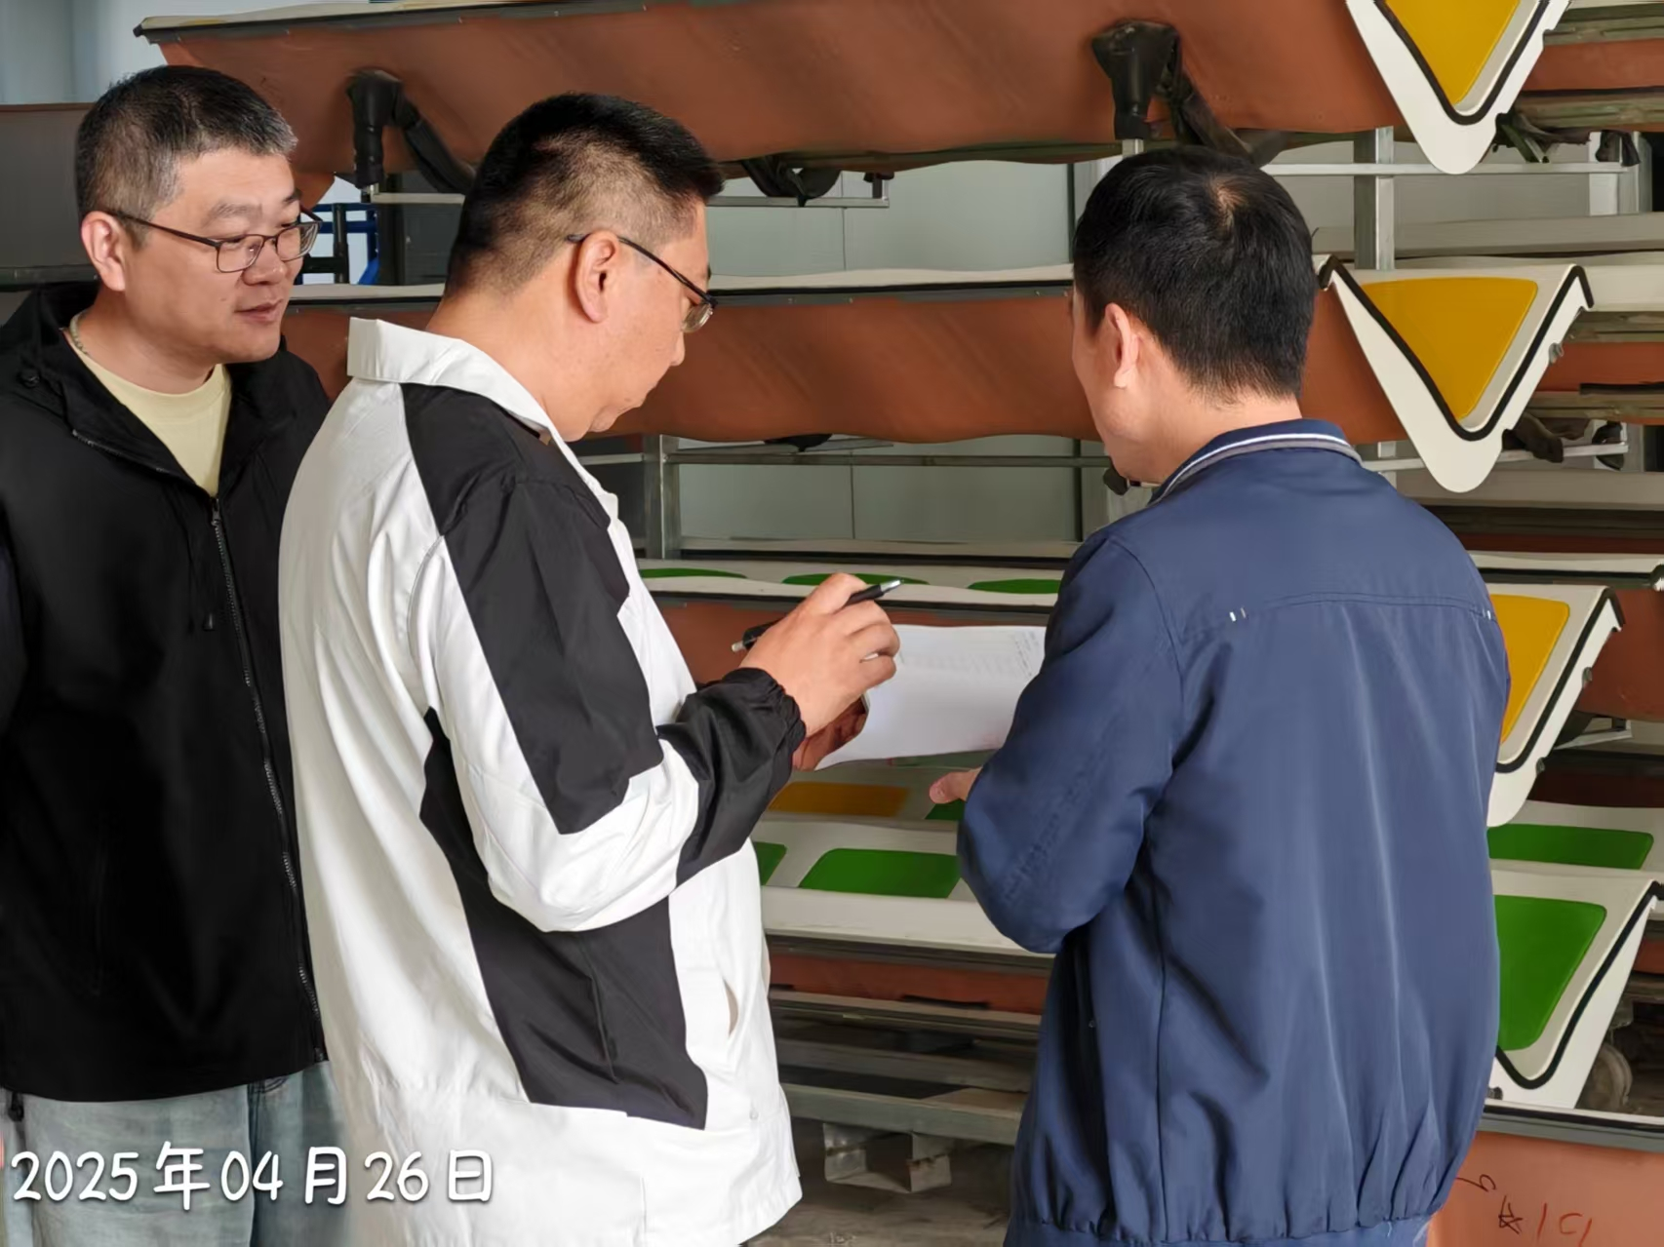
公示人：殷月锦 公示日期：2025.05.13

